Памятка антитеррористической безопасности
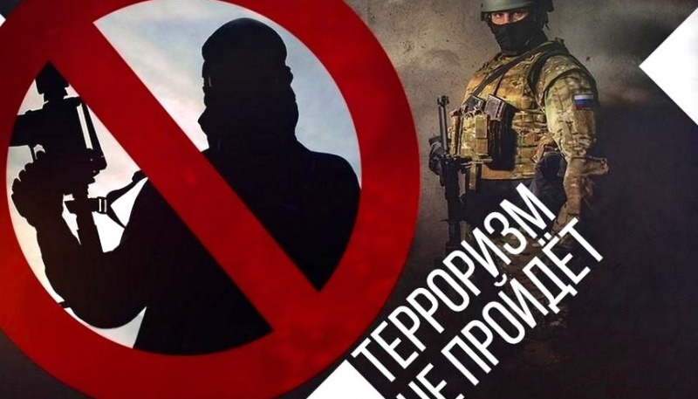
Скачать оригинал
Обращайте внимание на подозрительных людей, предметы, на любые подозрительные мелочи. Сообщайте обо всем подозрительном сотрудникам правоохранительных органов.
Особенно остерегайтесь людей, одетых явно не по сезону (если вы видите летом человека, одетого в плащ или толстую куртку - будьте внимательны - под такой одеждой террористы чаще всего прячут бомбы, лучше всего держаться от него подальше и обратить на него внимание сотрудников правоохранительных органов).
Остерегайтесь людей с большими сумками и чемоданами, особенно, если они находятся в месте, не подходящем для такой поклажи.
Будьте внимательны, постарайтесь запомнить приметы подозрительных людей, отличительные черты их лиц, одежду, имена, клички, возможные шрамы и татуировки, особенности речи и манеры поведения, не пытайтесь их останавливать сами – вы можете стать их первой жертвой.
Старайтесь удалиться на максимальное расстояние от тех, кто ведет себя неадекватно, нервозно, испуганно, оглядываясь, проверяя что-то в одежде или в багаже.
Если вы не можете удалиться от подозрительного человека, следите за мимикой его лица (специалисты утверждают, что преступник, готовящийся к теракту, обычно выглядит чрезвычайно сосредоточено, губы плотно сжаты, либо медленно двигаются, как будто читая молитву).
Никогда не принимайте от незнакомцев пакеты и сумки, не оставляйте свои сумки без присмотра.
Ознакомьтесь с планом эвакуации, узнайте, где находятся резервные выходы из здания.
Если произошел взрыв, пожар, вы слышите сильный шум и крики – немедленно приступайте к эвакуации. Предупредите об этом соседей, возьмите с собой документы и деньги. Помещение покидайте организованно.
Возвращайтесь в покинутое помещение только после разрешения ответственных лиц.
Получив сообщение от руководства или правоохранительных органов о начале эвакуации, соблюдайте спокойствие и четко выполняйте их команды.
Старайтесь не поддаваться панике, что бы ни произошло.
Обнаружение подозрительного предмета, который может оказаться взрывным устройством.
Если обнаруженный предмет не должен, по вашему мнению, находиться в этом месте, не оставляйте этот факт без внимания.
Не пинайте на улице предметы, лежащие на земле.
Если вы обнаружили забытую или бесхозную вещь, опросите людей, находящихся рядом. Не подбирайте бесхозных вещей, как бы привлекательно они не выглядели. Постарайтесь установить, чья она и кто ее мог оставить.
Если хозяин не установлен, немедленно сообщите о находке в правоохранительные органы.
Не пытайтесь заглянуть внутрь подозрительного пакета, коробки, иного предмета, не трогайте, не передвигайте, не вскрывайте обнаруженный предмет – это может привести к их взрыву, многочисленным жертвам и разрушениям.
Зафиксируйте время обнаружения предмета.
Постарайтесь сделать все возможное, чтобы люди отошли как можно дальше от находки. Сами удалитесь на безопасное расстояние.
Обязательно дождитесь прибытия оперативно-следственной группы (помните, что вы являетесь очень важным очевидцем).
Помните: внешний вид предмета может скрывать его настоящее назначение.
В качестве камуфляжа для взрывных устройств используются самые обычные бытовые предметы: сумки, пакеты, коробки, игрушки.
Телефоны спасения «101» и «112»

